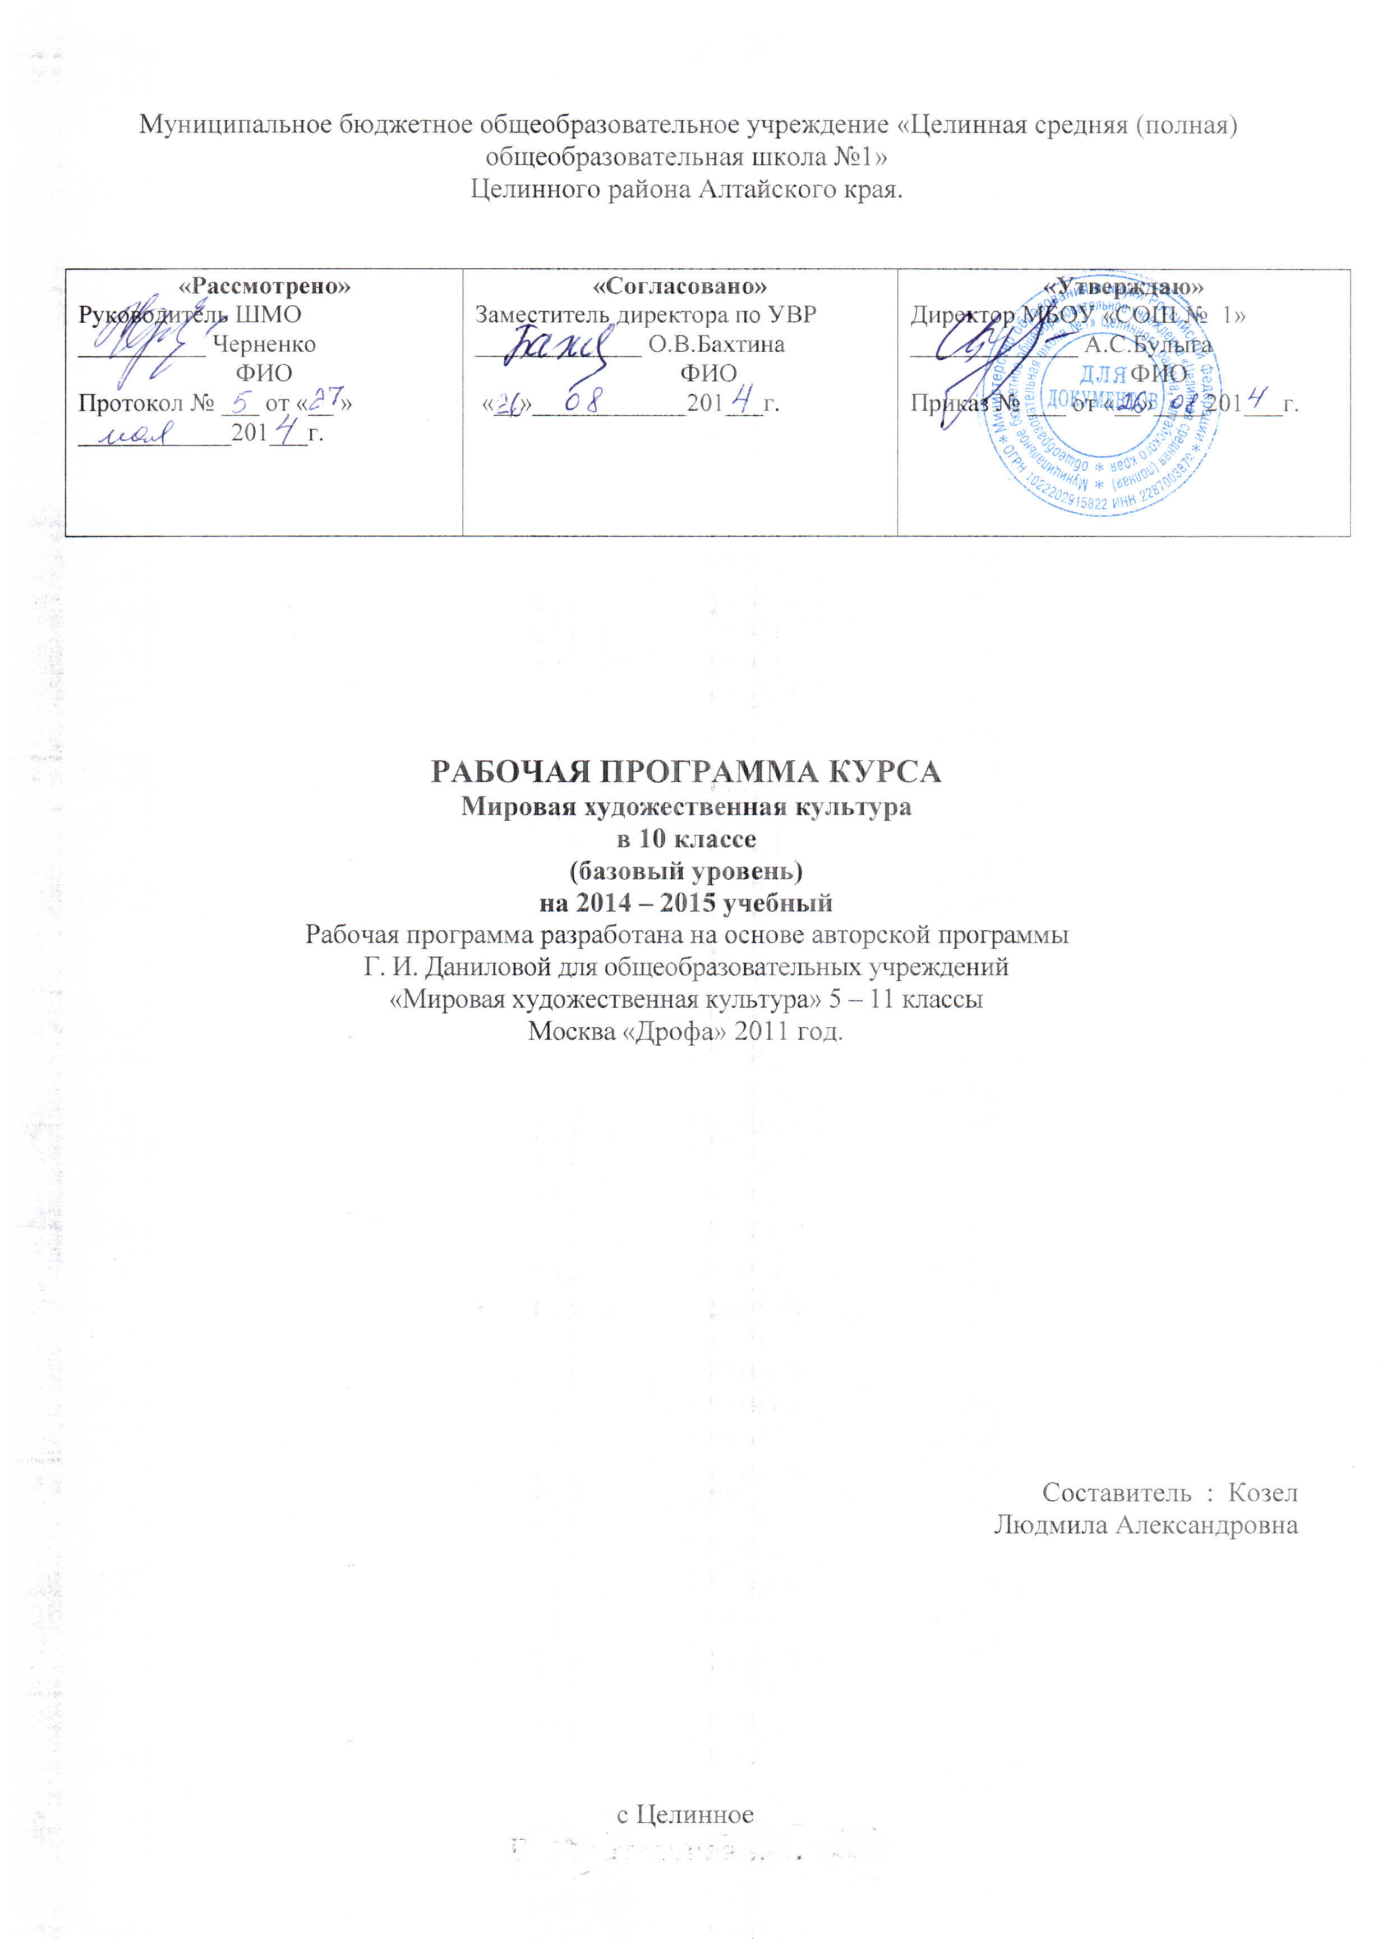
Муниципальное бюджетное общеобразовательное учреждение «Целинная средняя (полная) общеобразовательная школа №1»
Целинного района Алтайского края.
«Рассмотрено»  Руководитель МБОУ «СОШ№1»  __________ О.В.Сенчак  ФИО  Протокол № ___ от «__ »  ____________201___г. | «Согласовано»  Заместитель руководителя по УВР МбОУ «СОШ № 3 »  _____________ О.В.Бахтина  ФИО  «__»____________201___г. | «Утверждаю»  Директор МБОУ «СОШ № 1»  _____________ А.С.Булыга  ФИО  Приказ № ___ от «__»____201___г.

РАБОЧАЯ ПРОГРАММА КУРСА
Мировая художественная культура
в 10 классе
(базовый уровень)
на 2014 – 2015 учебный год
Рабочая программа разработана на основе авторской программы
Г. И. Даниловой для общеобразовательных учреждений
«Мировая художественная культура» 5 – 11 классы
Москва «Дрофа» 2011 год.
Учитель Козел Людмила Александровна.

Рассмотрено на заседании
педагогического совета
протокол № _
от «_ » __________2014 г.

Пояснительная записка

Рабочая программа по мировой художественной культуре составлена на основе федерального компонента государственного стандарта среднего (полного) общего образования (базовый уровень), примерной программы среднего (полного) общего образования (базовый уровень), авторской программы «Мировая художественная культура», 10-11 классы (базовый уровень) Даниловой Г. И. и предназначена для преподавания по учебнику: Мировая художественная культура. Учебник для общеобразовательных заведений Г. И. Данилова. 10 класс, базовый уровень. М.: «Дрофа», 2011 г.
В данной программе сочетаются два подхода: исторический и тематический. Это поможет учащимся научиться связывать ряд проблем и явлений искусства с конкретным историко-культурным контекстом, синтезировать знания, которые получены ими в разнообразных дисциплинах гуманитарного цикла (литература, история, география…)Количество часов в неделю – 1 час, в год – 35 часов.
Цели и задачи обучения: приоритетными целями и задачами изучения МХК являются:
- развитие чувств, эмоций, образно-ассоциативного мышления и художественно-творческих способностей;
- воспитание художественно-эстетического вкуса, потребности в освоении ценностей мировой культуры;
- освоение знаний о стилях и направлениях в мировой художественной культуре, их характерных особенностях; о вершинах художественного творчества в отечественной и зарубежной культуре;
- овладение умением анализировать произведения искусства, оценивать их художественные особенности, высказывать о них собственное суждение;
- использование приобретенных знаний и умений для расширения кругозора, осознанного формирования собственной культурной среды.
Организация учебно-воспитательного процесса: Методический аппарат учебника представлен следующими разделами: «Вопросы и задания», «Творческая мастерская», «Советуем послушать и посмотреть», «Темы рефератов, докладов или сообщений», «Книги для дополнительного чтения».
Важной составляющей методического аппарата является система вопросов и заданий к теме, позволяющая закрепить и обобщить изученный материал. Вопросы и задания на закрепление имеют двухуровневую структуру. Предназначенные для профильного изучения и маркированные специальным знаком, они отличаются повышенным уровнем сложности и требуют более глубокой проработки материала. Типология приводимых вопросов и заданий достаточно разнообразна. Кроме вопросов репродуктивного характера, здесь представлены задания для проблемного осмысления изученной темы, требующие соотнесения художественных фактов с культурно-исторической эпохой. Среди них есть задания на сопоставление различных художественных явлений в рамках творчества одного автора или творческого объединения нескольких художников. Немало вопросов, связанных с пониманием роли иместа художника-творца в контексте историко-культурной эпохи, художественного стиля или направления, специфики его мастерства, особенностей мировоззрения. Особо следует выделить вопросы и задания, касающиеся преемственности художественных явлений, культурно-исторических эпох, стилей и направлений. Специальную группу составляют вопросы и задания на понимание сути теоретических понятий. Для наиболее подготовленных учащихся предлагаются специальные задания, предполагающие дискуссионное обсуждение проблемы.
Раздел «Творческая мастерская» призван реализовать проектную, поисково-исследовательскую, индивидуальную, групповую и консультативную деятельность учащихся. Эта работа осуществляется на основе конкретно-чувственного восприятия произведения искусства, развития способностей к отбору и анализу информации, использования новейших компьютерных технологий.
К наиболее приоритетным относятся концертно-исполнительская, сценическая, выставочная, игровая и краеведческая деятельность учащихся. Защита творческих проектов, написание рефератов, участие в научно-практических конференциях, семинарских занятиях, диспутах, дискуссиях, конкурсах и экскурсиях призваны обеспечить оптимальное решение проблемы развития творческих способностей учащихся, а также подготовить их к осознанному выбору будущей профессии.
В имеющемся «Приложении» к учебникам приводятся примерные рекомендации по организации творческой работы учащихся. Среди них такие, как:«Что можно рассказать о произведении архитектуры», «Как анализировать произведение живописи», «Что необходимо учесть, рассказывая о произведении скульптуры», «Как можно охарактеризовать произведение музыки», «Как написать сочинение-эссе», «Как сделать рецензию на театральный спектакль (оперу, балет, кинофильм)», «Как подготовиться к семинару или диспуту», «Как подготовить школьный вечер», «Как оформить выставку или стенд», «Как написать реферат, доклад или сообщение».
Раздел «Советуем послушать и посмотреть» предоставит учащимся необходимую информацию при отборе наиболее значимых произведениях искусства, которые желательно послушать или посмотреть.
Раздел «Темы рефератов, докладов или сообщений» предназначен для текущего и итогового контроля знаний по предмету. Каждый монографический раздел курса содержит перечни тем различного уровня сложности. Учащимся он предоставляет право самостоятельного выбора темы в соответствии с индивидуальными запросами и художественными предпочтениями.
Основу такого перечня составляют темы проблемного характера, освещение которых потребует от учащихся серьезного погружения в изучаемый материал, глубоких знаний, умения рассматривать конкретное произведение (творчество автора) в заданном художественно-историческом контексте. Следует подчеркнуть, что темы повышенного уровня сложности на самом деле формируют некую планку требований к усвоению материала, мобилизуют внимание учащихся на этапе накопления сведений и подготовки к итоговой работе по конкретной теме курса, нацеливают их на серьезную проектно-исследовательскую деятельность.
Распределение материала в соответствии с жанром работы (доклад, сообщение, реферат, эссе, отзыв, сочинение, рецензия) осуществляется учителем по согласованию с учащимися. Выполнению этой задачи способствует раздел «Книги для дополнительного чтения», являющийся обязательной частью каждой из монографических тем учебников. Приводимые в них ресурсы Интернета позволят учащимся более оперативно выполнить и решить поставленные перед ними задачи.
Структура программы:
Важнейшей особенностью содержания курса МХК в 10 классе является представленная в нем широкая панорама развития мировой художественной культуры от истоков доXVIIв. Избранный исторический путь изучения позволяет учащимся на качественно новом уровне обобщить ранее приобретенные знания, умения и навыки, а главное — выработать устойчивые представления о художественной картине мира на всем протяжении ее развития. Кроме того, такой путь изучения курса позволит учащимся выявить и осознать причины выдвижения на первый план того или иного вида искусства в конкретную культурно-историческую эпоху, а также увидеть «прорастания» древних пластов культуры в искусстве настоящего времени. Исторический путь изучения курса позволит также понять закономерности смены художественных эпох, стилей и направлений в искусстве различных стран и народов мира.
Особое внимание уделяется знакомству с основными этапами развития отечественной (русской и национальной) художественной культуры как с уникальным и самобытным явлением, имеющим непреходящее мировое значение. В условиях многонациональной российской системы образования учителю предоставляется возможность широко использовать национально-региональный компонент. При этом учитывается специфика развития региональных культур, определенная особенностями национального состава населения, сложившимися культурными традициями и религиозными представлениями. Эта особенность построения курса МХК продиктована спецификой искусства, обладающего универсальным языком общения между народами. Она позволяет в общем и мировом увидеть частное и индивидуальное, способствует пониманию друг друга, воспитывает взаимное уважение с помощью вечных, непреходящих ценностей мировой культуры.

Содержание программы:
I. Древние цивилизации. (6 часов).
1. Первые художники Земли.
2.Архитектура страны фараонов.
3. Изобразительное искусство и музыка Древнего Египта.
4. Художественная культура Древней Передней Азии.
5. Искусство доколумбовой Америки.
II. Культура античности. (4 часа).
6. Золотой век Афин.
7. Архитектура Древнего Рима.
8. Театральное и музыкальное искусство античности.
III. Средние века. (10 часов).
10. Мир византийской культуры.
11. Архитектурный облик Древней Руси.
12. Изобразительное искусство и музыка Древней Руси.
13. Архитектура западноевропейского Средневековья.
14.Изобразительное искусство Средних веков.
15. Театральное искусство и музыка Средних веков.
IV.Культура Востока. (6 часов)
16. Индия – «страна чудес».
17. Художественная культура Китая.
18. Искусство Страны восходящего солнца (Япония).
19. Художественная культура ислама.
V. Возрождение. (9 часов)
20. Флоренция – колыбель итальянского Возрождения.
21. Золотой век Возрождения.
22. Возрождение в Венеции.
23. Северное Возрождение.
24. Музыка и театр эпохи Возрождения.
Требования к уровню подготовки учащихся:
К концу учебного года учащиеся должны:
- освоить знания о закономерностях развития культурно-исторических эпох, стилей, направлений и национальных школ в искусстве; о ценностях, идеалах, эстетических нормах на примере наиболее значимых произведений; о специфике языка разных видов искусства;
- овладеть умением анализировать художественные произведения и вырабатывать собственную эстетическую оценку;
- использовать приобретенные знания и умения для расширения кругозора,
- осознанного формирования собственной культурной среды.
К программе прилагается развернутое календарно-тематическое планирование.
Тематическое планирование составлено на основании:
- примерного государственного стандарта – 2004 год;
- примерной программы основного общего образования по искусству, 2004 год;
Использованная литература:
- Данилова Г.И. Тематическое и поурочное планирование к учебникам «Мировая художественная культура: от истоков до XVII века. 10 класс» и «Мировая художественная культура: от XVII века до современности. 11 класс». – М.: Дрофа, 2008
- Данилова Г.И. Мировая художественная культура: от истоков до XVII века. 10 класс. Учебник для общеобразовательных учреждений. – М.: Дрофа, 2009
- ЭСУН (электронное средство учебного назначения) к учебникам МХК для 10-11 классов, одобренное Министерством образования и науки РФ. – «Кирилл и Мефодий», Дрофа, 2003
- Библиотека электронных наглядных пособий для 10-11 классов. - Республиканский Мультимедиа-центр, 2003
- Емохонова Л.Г. Мировая художественная культура. Учебник для 10-11 классов общеобразовательных учреждений. В 3-х частях. – М.: Просвещение, 2003
- Варданян Р.В. Мировая художественная культура. Архитектура. – М.: Гуманитарный издательский центр ВЛАДОС, 2003(в электронном виде)

Календарно-тематическое планирование по мировой художественной культуре
1 час в неделю
35 часов в год
№ | № урока | Тема урока | Кол-во час-ов | Элементы содержания | Требования к уровню подготовки учащихся | Элементы дополнительного (необязательного) содержания | План. | Факт.
1 | 2 | 3 | 4 | 5 | 6 | 7 | 8 | 9
1. Древние цивилизации (6 ч.)
1 | 1 | Первые художники Земли | 1 | Роль мифа в культуре. Древние образы и символы. Живопись Альтамиры. Символика геометрического орнамента в произведениях изобразительного искусства. Зарождение архитектуры, ее связь с религиозными верованиями и представлениями человека (Стоунхендж). Театр, музыка и танец. | Знать о причинах возникновения первобытного искусства, различать стилевые особенности искусства палеолита, мезолита и неолита. Знать основные памятники | Иметь представление об особенностях сознания первобытного человека.
2 | 2-3 | Архитектура страны фараонов | 2 | Мировое значение древнеегипетской цивилизации. Пирамиды в Гизе как выдающиеся памятники мирового зодчества и одно из чудес света. Храмы Среднего и Нового царств. Архитектурный комплекс в Карнаке. | Иметь представление о характерных особенностях древнеегипетской архитектуры и ее связи с мифологическими представлениями. Знать основные памятники архитектуры | Иметь представление о скальных гробницах Среднего и Нового царств, архитектурном комплексе в Луксоре
3 | 4 | Изобразительное искусство и музыка Древнего Египта. | 1
4 | 5 | Художественная культура Древней Передней Азии. | 1
5 | 6 | Искусство доколумбовой Америки | 1 | Оригинальный и самобытный характер художественной культуры доколумбовой Америки | Иметь представление о достижениях художественной культуры доколумбовой Америки, основных памятниках | Иметь представление об отражении мифологических представлений майя и ацтеков в архитектуре и рельефах (Паленке, Теночтитлан)
2. Культура античности (4 ч.)
6 | 7 | Золотой век Афин | 1 | Всемирно-историческое значение художественной культуры Древней Греции. Идеалы красоты в ансамбле афинского Акрополя, общественного и культурного центра греческой цивилизации. Парфенон – главное украшение Акрополя. | Иметь представление об ордерной системе, основных архитектурных терминах, типах греческого храма, основных памятниках зодчества | Иметь представление об изобразительном искусстве Древней Греции
7 | 8 | Архитектура Древнего Рима | 1 | Архитектурные символы римского величия. Пантеон – «храм всех богов». | Иметь представление о характерных особенностях архитектуры, основных памятниках, архитектурных элементах | Иметь представление о римском форуме, центре деловой и общественной жизни «вечного города», Колизее – величественной зрелищной постройке Древнего Рима.
8 | 9,10 | Театральное искусство античности | 2 | Рождение греческого театра. Особенности театрализованного действа. | Иметь представление о театральной и музыкальной культуре античности | Иметь представление о музыкальном искусстве античности
3. Средние века (10 ч.)
9 | 11 | Мир византийской культуры | 1 | Значение культуры Византийской империи. Следование античным традициям, пролог к развитию средневековой культуры. Собор Святой Софии в Константинополе как воплощение идеала божественного мироздания в восточном христианстве. | Иметь представление о важнейших достижениях культуры Византии, ее связи с античным искусством, конструкции базилик и крестово-купольных сооружений. | Иметь представление об искусстве мозаики и иконописи
10 | 12-14 | Архитектурный облик Древней Руси. Особенности новгородской и владимиро-суздальской архитектуры. Архитектура Московского княжества. | 3 | Древнерусский крестово-купольный тип храма. Архитектурный облик Киева-«матери городов русских».  Архитектура Великого Новгорода и ее характерные особенности. Архитектура  Владимиро-Суздальского княжества.  Ансамбль Московского Кремля. | Иметь представление об истоках русской художественной культуры, особенностях русских региональных школ архитектуры, основных архитектурных терминах. | Иметь представление о космической, топографической, временной символике храма, внешнем облике и внутреннем убранстве собора Святой Софии в Киеве, храме Софии Новгородской, внешнем облике и внутреннем убранстве Успенского собора во Владимире, храме Покрова на Нерли.  Традиции владимиро-суздальской архитектуры и западноевропей-ского искусства в архитектуре Московского Кремля. Убранство Успенского собора.
11 | 15,16 | Изобразительное искусство Древней Руси | 2 | Икона и иконостас. Особенности новгородской школы живописи. Шедевры Андрея Рублева и основные вехи его творчества. | Иметь представление о сюжетах и образах живописи, технике исполнения, своеобразии основных школ, понятиях «икона», «иконостас», наиболее известных памятниках | Иметь представление о творчестве Феофана Грека, музыкальной культуре Древней Руси.
12 | 17,18 | Архитектура западноевропей-ского Средневековья | 2 | Монастырская базилика как средоточие культурной жизни романской эпохи. Готический собор как образ мира. | Иметь представление о характерных особенностях и конструкции романской и готической архитектуры, связи их с мировоззрением западного христианства | Иметь представление о региональных школах Западной Европы (Франция, Германия). Соборы Нотр-Дам в Париже и в Кёльне
13 | 19 | Изобразительное искусство Средневековья | 1 | Скульптура романского стиля и готики, ее связь с архитектурой | Иметь представление о характерных особенностях романской и готической скульптуры, ее связи с архитектурой | Иметь представление об искусстве витража
14 | 20 | Театральное искусство и музыка Средневековья | 1 | Понятие о литургической драме и средневековом фарсе | Иметь представление об особенностях развития театрального искусства и музыки Средневековья | Монодический склад средневековой музыкальной культуры
4. Культура Востока (6 ч.)
15 | 21,22 | Индия – «страна чудес» | 2 | Самобытность и неповторимость художественной культуры Индии. Шедевры индийского зодчества. | Иметь представление об основных видах архитектурных сооружений Индии, знать основные памятники зодчества | Ступа в Санчи, ее назначение и особенности внешнего облика. Пещерные храмы. Искусство живописи. Музыкальное и театральное искусство Индии.
16 | 23,24 | Художественная культура Китая | 2 | Значение и уникальный характер художественной культуры Китая. Шедевры архитектуры. | Иметь представление о своеобразии китайского зодчества, знать основные памятники | Воплощение мифологических и религиозно-нравственных представлений Китая в храме Неба в Пекине. Скульптура и живопись Китая. Пекинская музыкальная драма.
17 | 25 | Искусство Страны восходящего солнца (Япония) | 1 | Своеобразие и неповторимость художественной культуры Японии. Шедевры японской архитектуры. | Иметь представление о характерных особенностях и важнейших достижениях культуры Японии | Философия и мифология в садово-парковом искусстве. Мастера японской гравюры. Театральное искусство
18 | 26 | Художественная культура ислама | 1 | Исторические корни и значение искусства ислама. Шедевры архитектуры. | Иметь представление о влиянии религиозных верований на становление и особенности развития художественной культуры, знать основные архитектурные формы, типы и характерные черты сооружений, основные памятники | Мусульманский образ рая в комплексе Регистана (Древний Самарканд). Изобразительное искусство и литература Арабского Востока
5. Возрождение (9 ч.)
19 | 27 | Флоренция – колыбель итальянского Возрождения | 1 | Эстетика итальянского Возрождения. Воплощение идеалов Ренессанса в архитектуре Флоренции. | Иметь представление об идеалах и характерных особенностях культуры раннего Возрождения, знать творческую биографию и наиболее значимые творения знаменитых архитекторов, скульпторов, художников | Брунеллески (собор Санта-Мария дельФьоре). Скульптурные шедевры Донателло. Образы Боттичелли.
20 | 28-30 | Золотой век Возрождения. Художественный мир Леонардо да Винчи. Бунтующий гений Микеланджело.  Рафаэль–«первый среди равных» | 3 | Судьба Леонардо да Винчи и основные этапы его творческой деятельности. Шедевры Микеланджело, отражение в них глубоких философских размышлений автора о жизни и смерти. Судьба Рафаэля, основные этапы его творчества, портретное творчество. | Иметь представление о художественных принципах, особенностях художественного языка, знаменитых творениях великих художников эпохи
21 | 31 | Возрождение в Венеции | 1 | Художественный мир Тициана и основные вехи его творческой биографии | Иметь представление о характерных особенностях венецианской живописи, творческой манере и вкладе в мировое искусство Тициана | Архитектурный облик Венеции. Мифологическая и библейская тематика в искусстве Возрождения
22 | 32,33 | Северное Возрождение | 2 | Живопись нидерландских и немецких мастеров | Иметь представление о художественных достижениях нидерландских и немецких художников | Гентский алтарь Яна Ван Эйка как обобщенный образ Вселенной. Мастерство Дюрера-гравёра
23 | 34 | Музыка и театр эпохи Возрождения | 1 | Музыкальная культура Возрождения. Мир человеческих чувств и сильных страстей в театре Шекспира | Иметь представление о характерных особенностях музыкальной и театральной культуры | Роль полифонии в развитии светских и культовых музыкальных жанров
24 | 35 | Заключительный урок | 1 | Проведение семинарского занятия, выполнение учебных и творческих заданий (эссе, докладов, рефератов, отзывов, рецензий) и их защита по изученной теме курса. | Уметь аргументировать, защитить свою точку зрения.

